Overblik over Nspire
Åbn dit Nspire program! Du burde blive mødt med et vindue, der ser nogenlunde sådan ud:
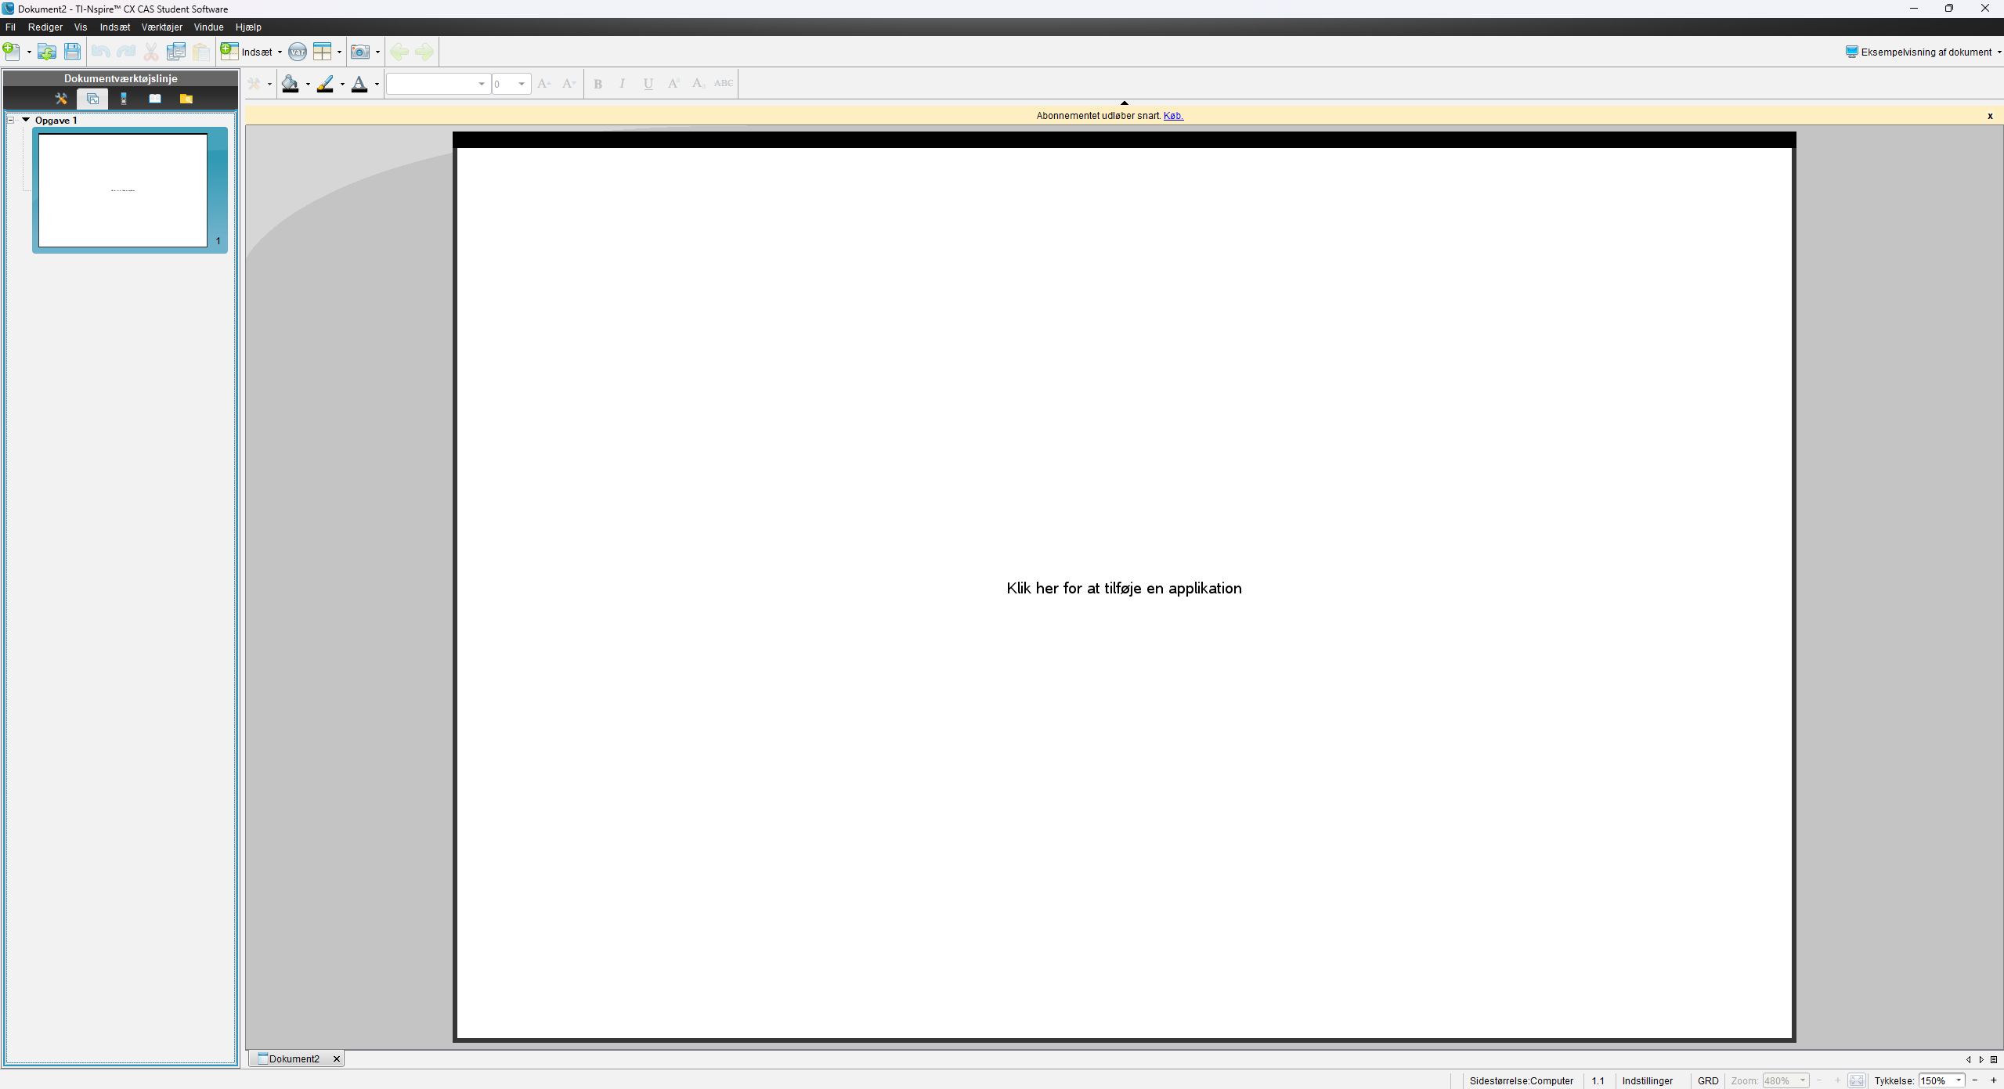
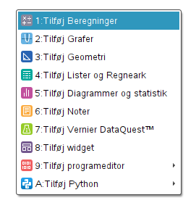
Hvis du Klikker på vinduet (som der står), kommer dette vindue op:
Beregninger, er til matematiske udregninger, såsom 5*3, løse ligninger, lave udregninger med funktioner osv. I bund og grund egentlig bare en lommeregner.
Grafer er til at tegne grafer for forskellige funktioner. Heri kan man også gøre alle mulige ting med graferne, som I vil lære om senere hen
Lister og Regneark er når man skal lave noget matematik med en masse data. F.eks. hvis man vil lave statistik, og har brug for at indtaste ens data, så er det heri!
Diagrammer og statistik er til at lave en visuel præsentation af ens data, når man laver statistik. F.eks. hvis man vil lave en søjlediagram over fordelingen af ens data.
Noter. Her kan du skrive sætninger, som skal bruges, når du skal lave en matematikaflevering. I noter skal du beskrive og forklare opgaven du har fået, hvordan du har fået de resultater du har fået, og eventuelt reflektere over resultatet.

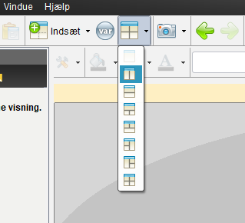
Et andet godt værktøj at vide her fra starten, er at man kan have mere end 1 vindue åben ad gangen. Man kan splitte ens vindue op, sådan at man har f.eks. 2, hvor på den ene kunne man skrive noter, og på det andet kunne man lave sine udregninger.
Det gøres oppe i det symbo, som vises her til højre:
Her kan du se hvilke typer af ”split”, du kan vælge imellem; om det skal være 2 ved siden af hinande, 2 over hinanden osv.

Del 3: Lad os lave lidt matematik

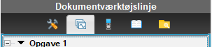
Åbn nu et ”Beregninger” vindue
Heri, kan du skrive alle mulige matematiske udregninger. Du trykker enter for at få resultatet.
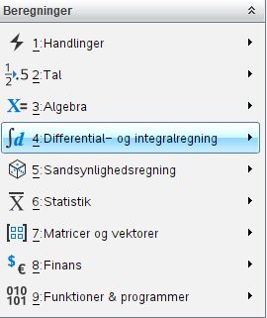
Til venstre, er der ”Dokumentværktøjslinje”
På den, skal du trykke på ”Dokumentværktøjer (Den røde firkant på billedet her). Så kommer dette vindue op:
Dette vindue er Meget godt at huske, da det vil være din hjælp til at kunne udregne alle mulige ting.
HINT: I Nspire bruger man . for et komma, og IKKE , !

Opgave 1:
Lav minimum 5 matematiske udregninger, hvor du bruger en ny metode (altså f.eks. gange/plus osv.) hver gang
Til dem, der har brug for en udfordring; Prøv at lave udregninger med komma-tal, potens og rod
For at vide mere om, hvordan du bruger lommeregner, se denne video: https://www.youtube.com/watch?v=Ph7ZhX69Czc

Løse ligninger:
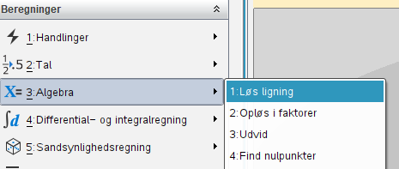
Når vi skal løse ligninger, f.eks. $3x=5$, handler det jo om at finde ud af, hvad der skal stå på x’s plads for at det bliver rigtigt. Det skal vi arbejde mere i dybden med senere, men lige nu, skal I bare lære hvordan man gør det med Nspire.
I samme dokument, kan du under værktøjslinjen, trykke på ”Algebra”, og derefter på ”Løs ligning”, som på billedet her:

Når det er gjort (ja, gør det ), står det pludselig dette på dit dokument: 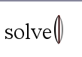
Solve er det engelske ord for ”løs”. Altså vil vi løse en ligning nu.
Inde i parentesen, skal vi nu skrive den ligning vi gerne vil løse: 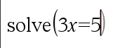
Men vi kan ikke bare trykke enter nu, så vil programmet komme med en fejl. Du skal huske at skrive hvilken ubekendt det er, som programmet skal finde. Det kunne jo være at du havde skrevet $3y=5$, så kan den ikke finde nogen x, men i stedet skal den finde et y.
Når du har skrevet hele ligningen, skal du skrive: ,x
Eller hvad nu den ubekendte er
Til sidst, skal det altså se sådan ud: 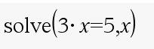

Opgave 2: Løs følgende ligninger
- $x+4=22$
- $3x-1=12$
- $x+4=22-x$
- $3x^{2}+4=0$

Del 4: Grafer
Fra forrige forløb, blev du introduceret til, at på gymnasialt niveau skriver vi en lineær funktion som $f\left(x\right)=ax+b$, f.eks. $f\left(x\right)=3x+2$. Du skal nu lære, hvordan vi arbejder med samt tegner funktioner på Nspire.

Opgave 3:
Se følgende video: https://www.youtube.com/watch?v=SrNApeLSPVE
Du skal følge den nøje, og gøre præcis det hun gør! Dvs. det hun gør, er også det du skal gøre i din Nspire!
OBS! Ignorer delen med «Fordoblingskonstanten» (Det er fra 10:42 - 11:55)

Del 5: Gem som PDF
Du er nu ved at være færdig med at kunne det grundlæggende i Nspire. Men den skal jo afleveres; Så hvordan gemmer man det, man har lavet i Nspire, så det kan afleveres?
OBS! Alle Nspire dokumenter skal afleveres/gemmes som en PDF!

At gemme Nspire som PDF:
- Tryk på «Fil»
- Tryk på «Udskriv»
- Tryk på «Gem som PDF»
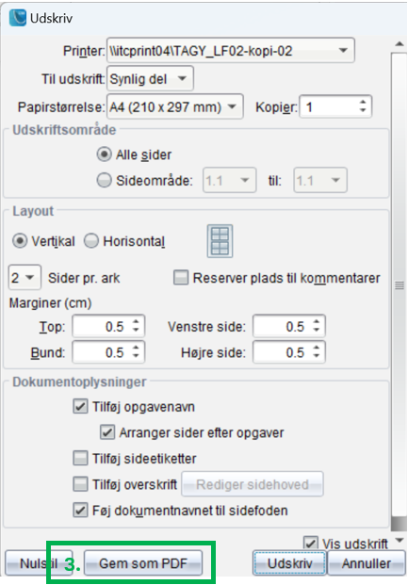
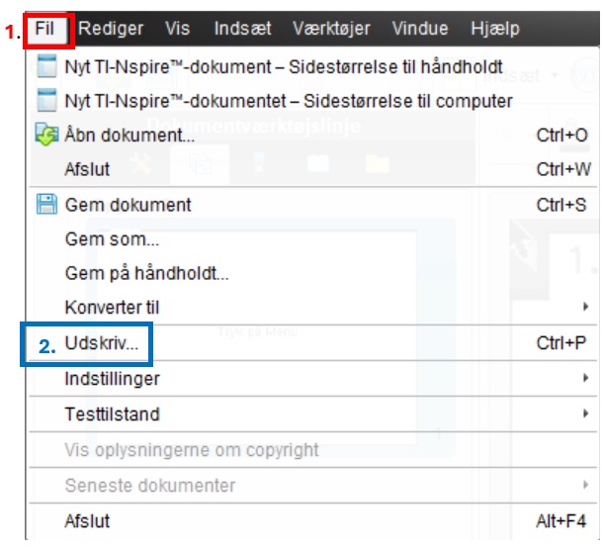
- Gem filen et relevant sted på din computer

Nu er du klar til at aflevere din besvarelse
Dvs. Afleveringen på Lectio skal være en pdf fil, hvor man kan se din besvarelse af opgave 1, 2 og 3.

